再探实际问题与二元一次方程组（二）
教学目标：通过学生积极思考，互相讨论，经历探索事物之间的数量关系，形成方
程模型，解方程和运用方程解决实际问题的过程进一步体会方程是刻划现实世界的有效数学模型
重点：让学生实践与探索，运用二元一次方程解决有关配套与设计的应用题
难点：寻找等量关系
教学过程：
看一看：课本114页探究2

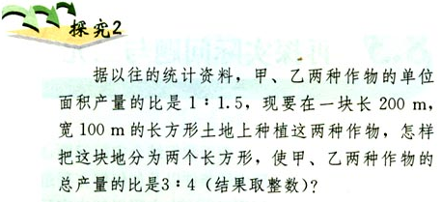
问题：1“甲、乙两种作物的单位面积产量比是1：1.5”是什么意思？
2、“甲、乙两种作物的总产量比为3：4”是什么意思？
3、本题中有哪些等量关系？
提示：若甲种作物单位产量是a，那么乙种作物单位产量是多少？
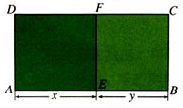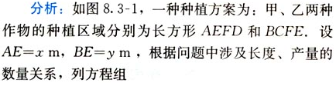
甲种作物单位产量是a
$$\begin{aligned}\left\{x+y=\text{200} | \right.\end{aligned}$$
解这个方程组得
$$\begin{aligned}\left\{x=\text{106} | \right.\end{aligned}$$
答：这两个长方形，是过长方形ABCD土地的长边上离A约106米处把这块地分为两个长方形，较大一块种甲种作物，较小的一块种乙种作物。
思考：这块地还可以怎样分？
练一练
一、某农场300名职工耕种51公顷土地，计划种植水稻、棉花、和蔬菜，已知种植植物每公顷所需的劳动力人数及投入的设备奖金如下表：
农作物品种 | 每公顷需劳动力 | 每公顷需投入奖金
水稻 | 4人 | 1万元
棉花 | 8人 | 1万元
蔬菜 | 5人 | 2万元
已知该农场计划在设备投入67万元，应该怎样安排这三种作物的种植面积，才能使所有职工都有工作，而且投入的资金正好够用？
问题：
题中有几个已知量？
题中求什么？
分别安排多少公顷种水稻、棉花、和蔬菜？
解：设安排x公顷种水稻、y公顷种棉花、则(51-x-y)种公顷蔬菜
根据题意列方程得：
$$\begin{aligned}\left\{4x+8y+5(\text{51}−x−y)=\text{300} | \right.\end{aligned}$$
解这个方程得：
$$\begin{aligned}\left\{x=\text{15} | \right.\end{aligned}$$
那么种蔬菜的面积为51-15-20=16
答：安排15公顷种水稻、20公顷种棉花、16种公顷蔬菜
二、木工厂有28人，2个工人一天可以加工3张桌子，3个工人一天可加工10只椅子，现在如何安排劳动力，使生产的一张桌子与4只椅子配套？

三、一外圆凳由一个凳面和三条腿组成，如果1立方米木材可制作300条腿或制作凳面50个，现有9立方米的木材，为充分利用材料，请你设计一下，用多少木材做凳面，用多少木材做凳腿，最多能生产多少张圆凳？

